Практическая работа. День 16
Плужник Анастасия Сергеевна
1ИИ-1-11-26
RAG: подготовка корпуса документов для интеллектуального помощника
Примеры выполнения
Поиск TXT-файлов и вывод их имён.
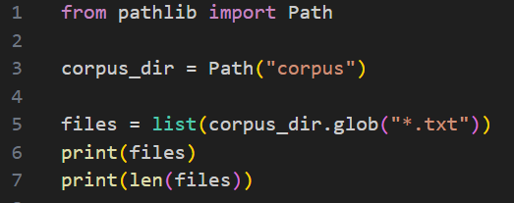
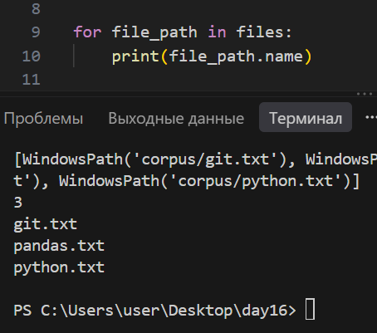
Чтение документов и сохранение источника вместе с текстом.
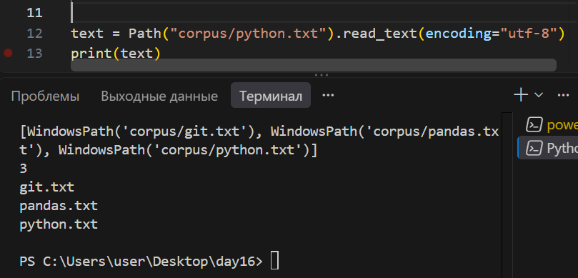
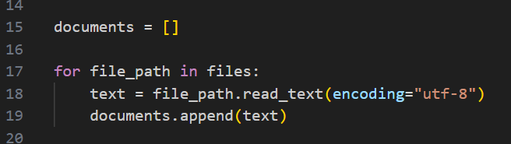
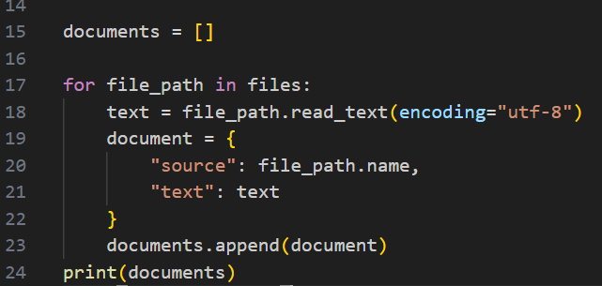
Проверка пустого документа и длины текстов.
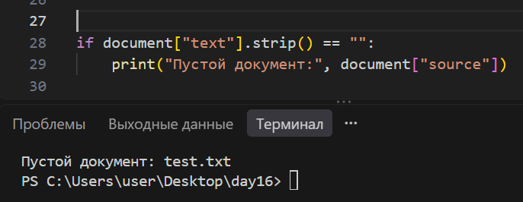
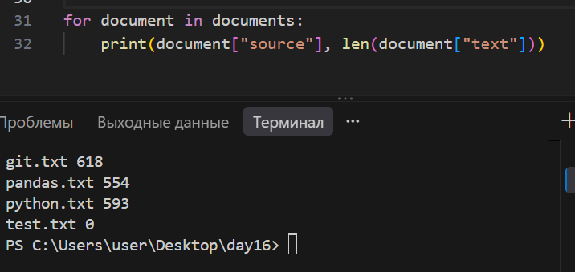
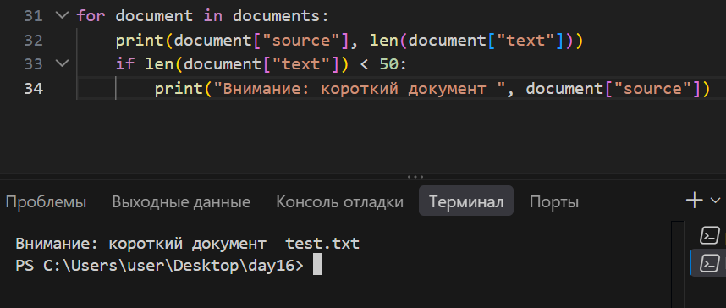
Очистка текста и функция clean_text().
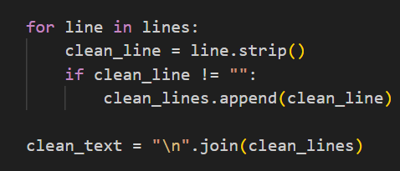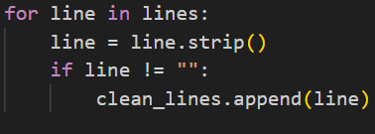

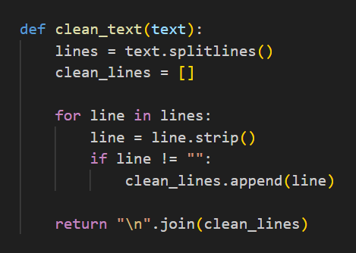
Применение очистки и создание папки cleaned.
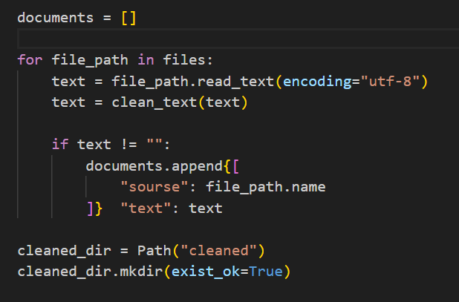
Примеры исходных тематических документов.
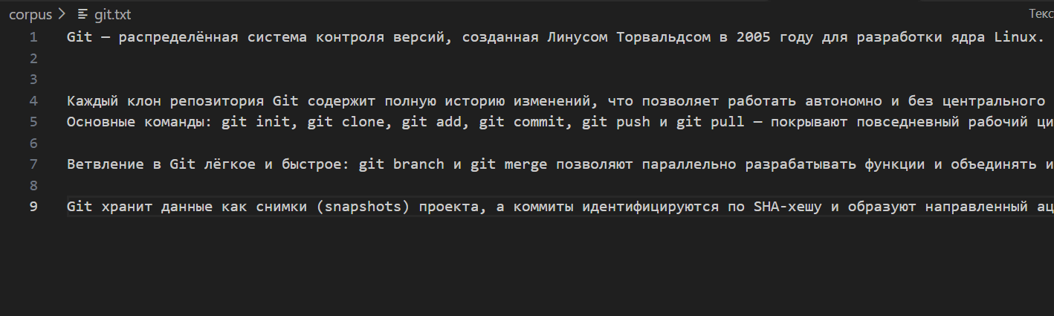
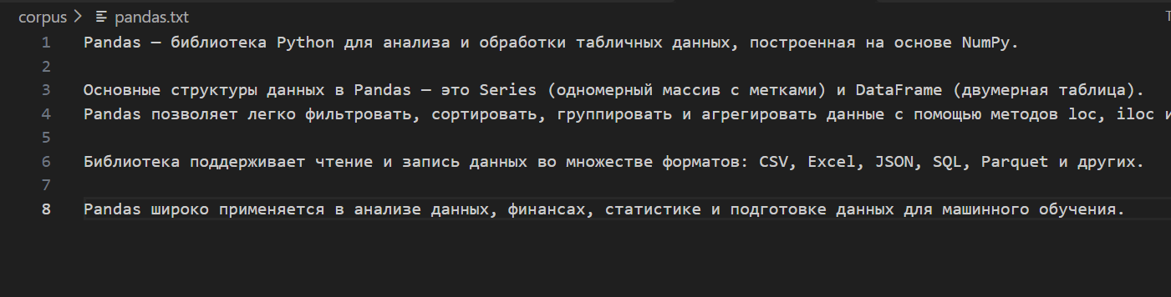
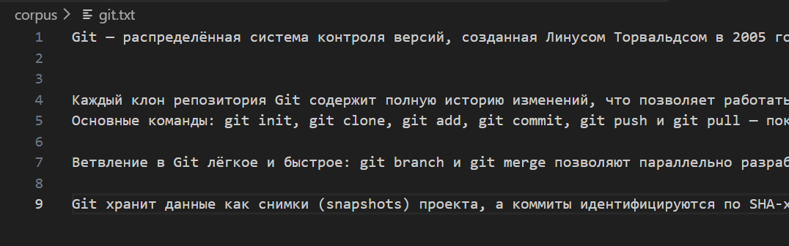
Подсчёт общего количества символов.
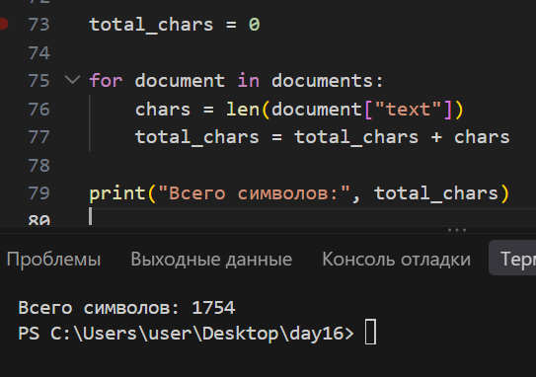
Задание 9. Источник + текст
Задание 12. Короткий документ
Задание 15. Функция clean_text
Задание 18. Сравнение исходного и очищенного файла
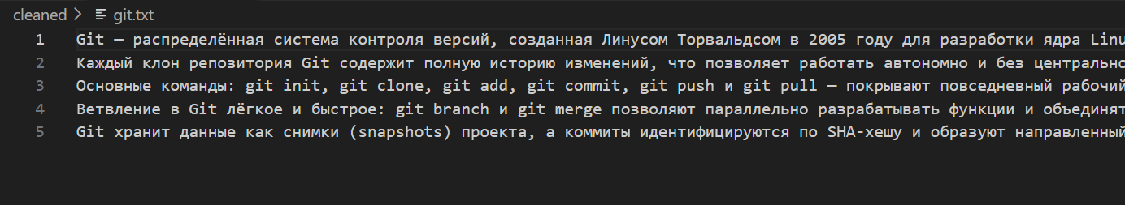
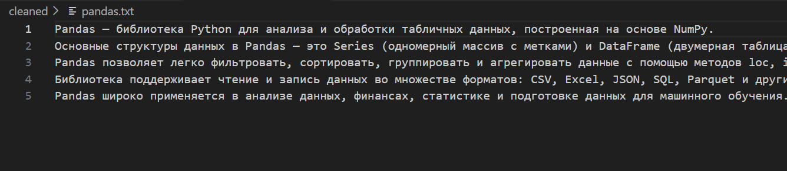
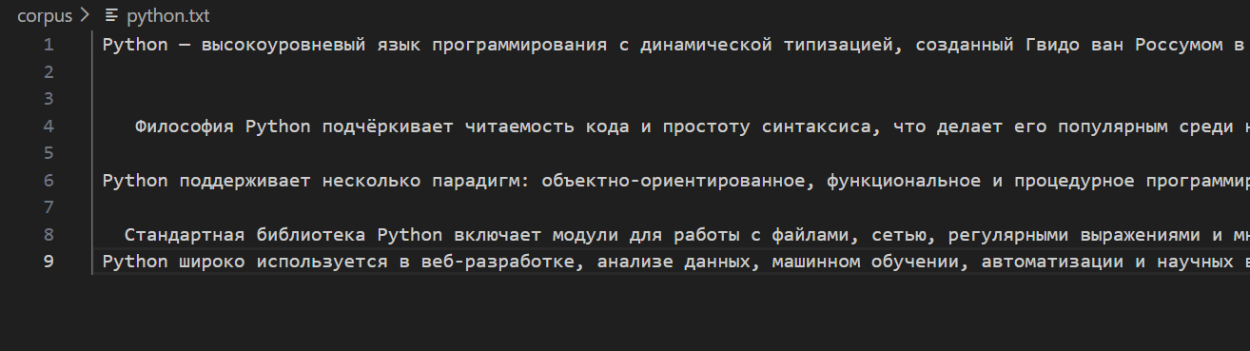
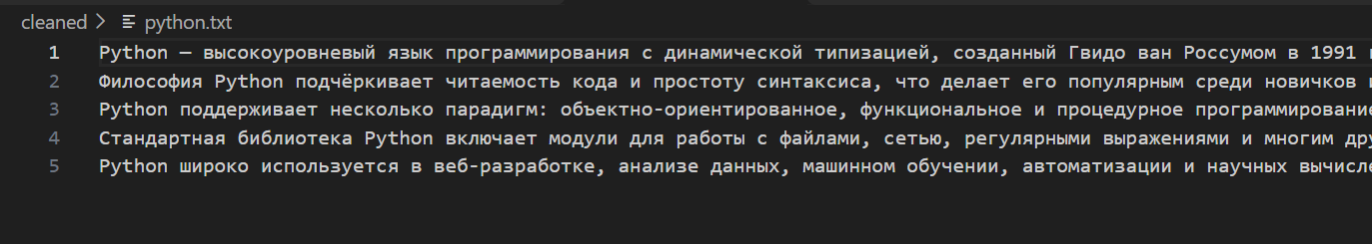
Задание 21. Самый короткий документ
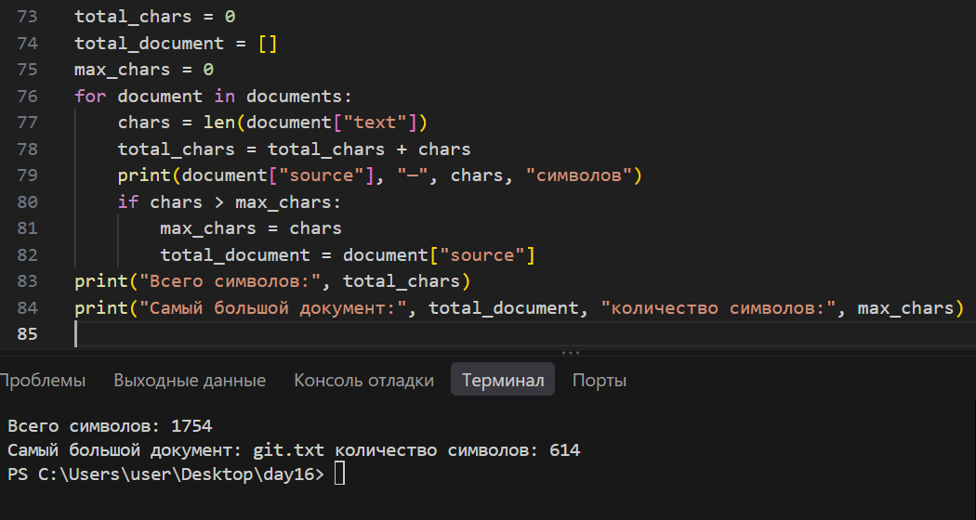
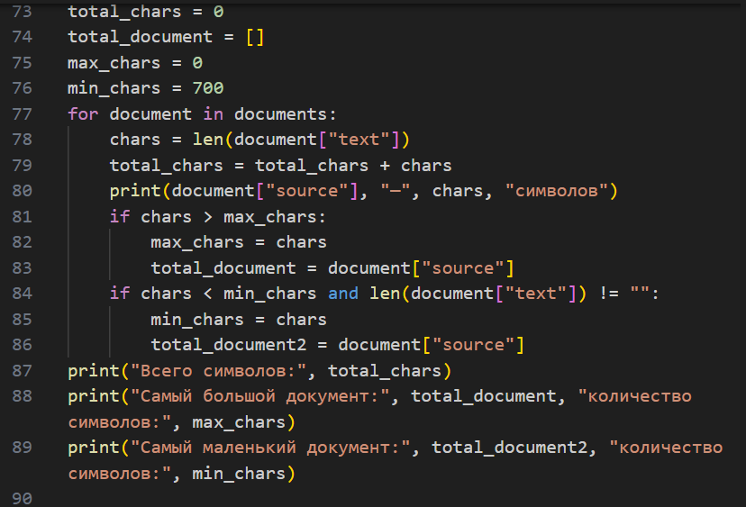
Задание 25. Исправление ошибки join
clean_text = "\n".join[clean_lines]
Исправьте вызов метода.
clean_text = "\n".join(clean_lines)

Задание 26. Корпус по Python
Создайте минимум 5 TXT-документов по базовым темам Python. Программа должна загрузить, очистить и вывести сводку.
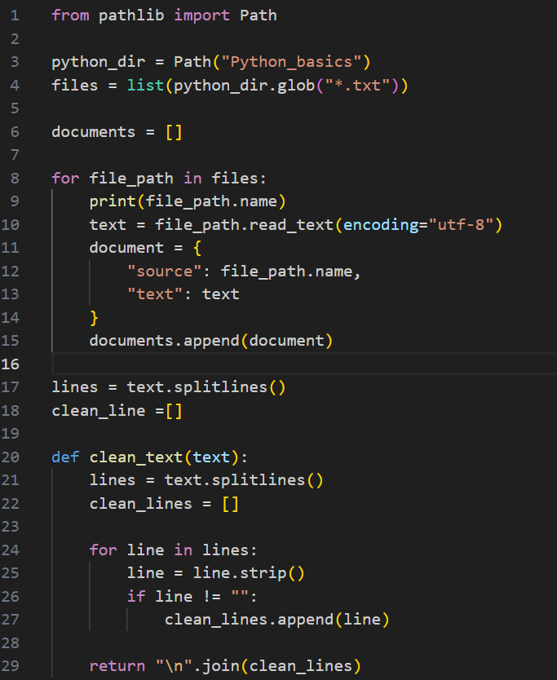
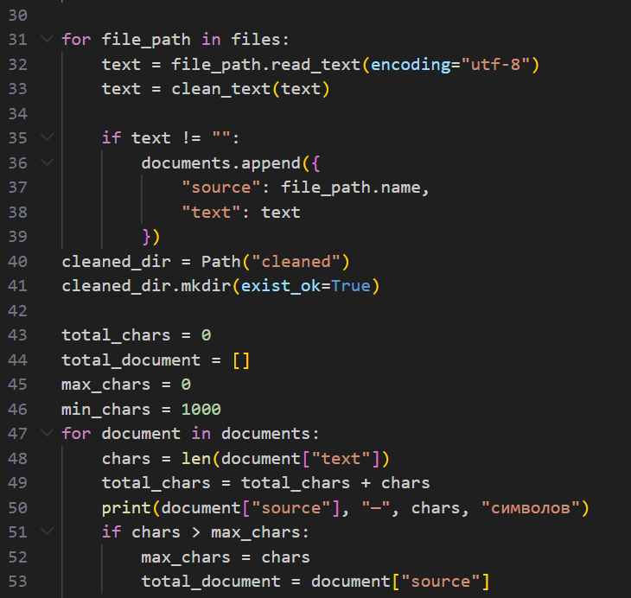
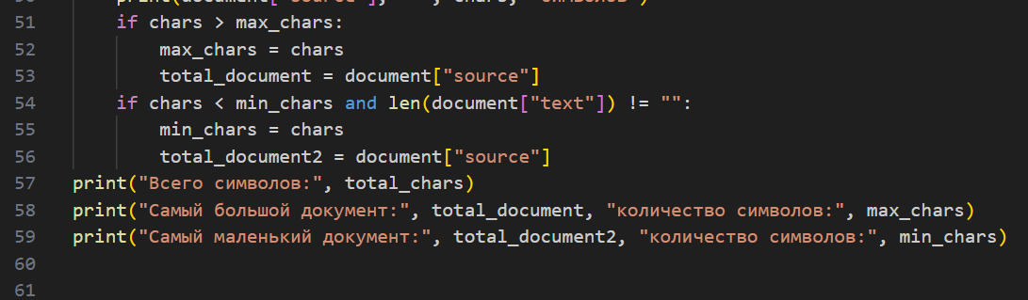
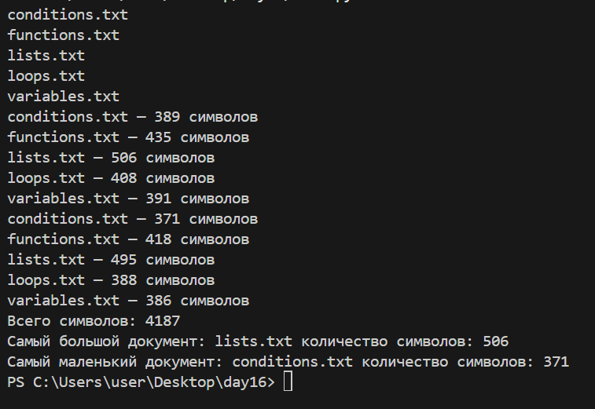

Задание 27. Корпус по выбранной теме, Задание 28. Таблица корпуса
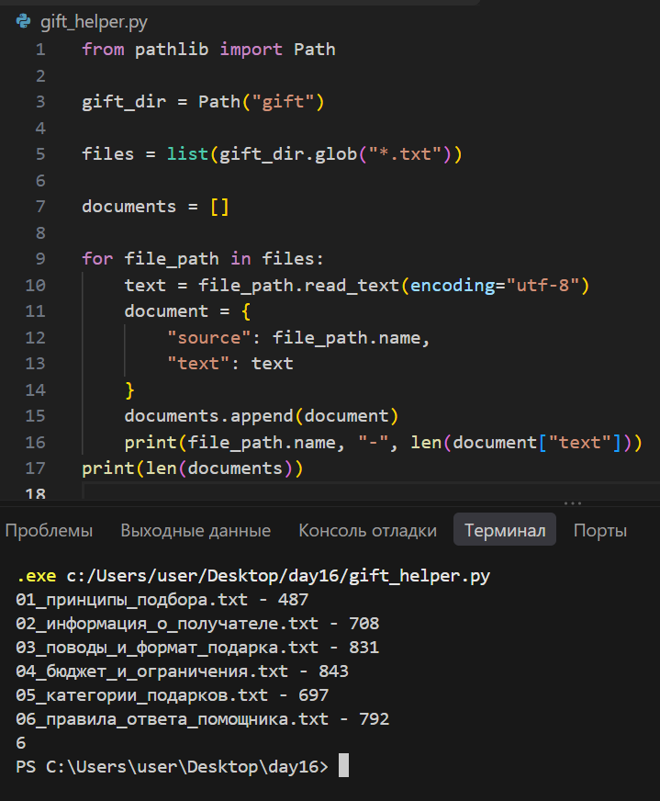
Итоговая самостоятельная работа. final_day16.py
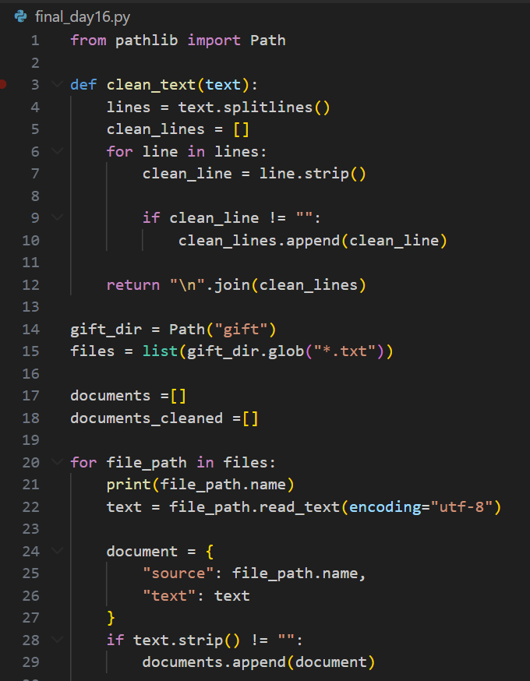
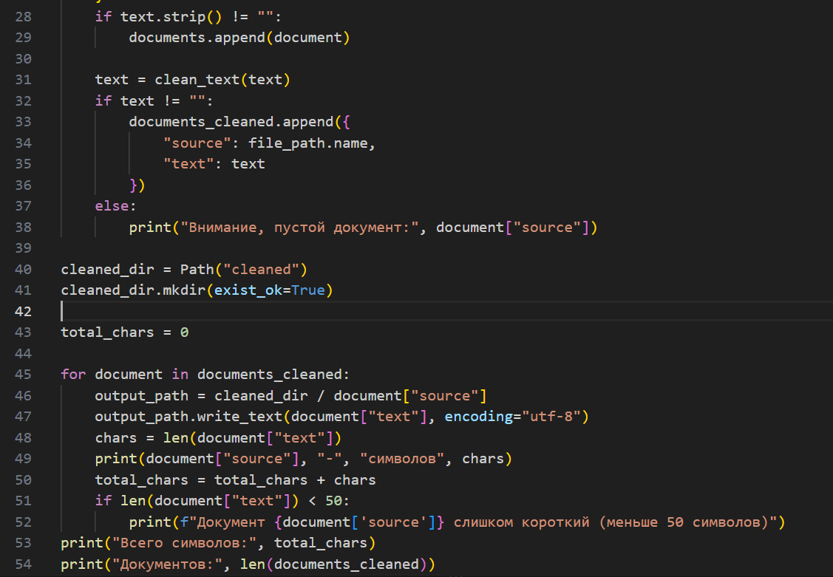
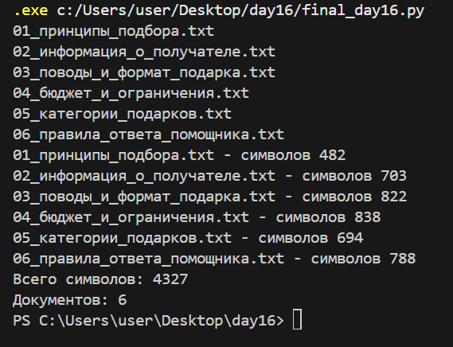
Ответы на контрольные вопросы
1. Что такое RAG?
Подход, при котором модель получает найденную информацию из документов
2. Зачем RAG использует внешние документы?
Чтобы модель могла отвечать по конкретным и актуальным материалам
3. Что такое корпус документов?
Набор документов для базы знаний
4. Что такое отдельный документ?
Один текстовый файл внутри корпуса
5. Что такое источник?
Файл, из которого взят текст
6. Что такое метаданные?
Дополнительная информация о документе: имя, тема, дата
7. Почему важно сохранять имя источника?
Чтобы знать, из какого файла взят текст
8. Почему корпус должен соответствовать одной задаче?
Чтобы в нём не было лишней информации
9. Почему качество документов важно?
Чтобы модель находила подходящую и точную информацию
10. Для чего используется Path?
Для работы с путями к файлам и папкам
11. Что делает glob()?
Ищет файлы по шаблону
*12. Что означает шаблон .txt?
Все файлы с расширением .txt
13. Что делает read_text()?
Читает содержимое файла
14. Для чего указывается encoding='utf-8'?
Для правильного чтения русского текста
15. Зачем хранить source и text в одном словаре?
Чтобы текст не терял связь с исходным файлом
16. Что делает strip()?
Убирает пробелы по краям строки
17. Что делает splitlines()?
Разбивает текст на строки
18. Для чего используется join()?
Объединяет строки в один текст
19. Почему пустые документы нужно обнаруживать?
Чтобы не добавлять их в корпус
20. Зачем проверять длину документов?
Чтобы находить слишком короткие файлы
21. Что делает mkdir(exist_ok=True)?
Создаёт папку, если её ещё нет
22. Что делает write_text()?
Записывает текст в файл.
23. Зачем сохранять очищенную копию корпуса?
Чтобы исходные файлы остались без изменений
24. Что будет следующим этапом после подготовки корпуса?
Подготовка текста к разбиению на чанки

